# Техническое задание к сайту-помощнику «IBarthender»

## Введение

Наш проект представляет собой удобный онлайн-ресурс, где собрана эксклюзивная коллекция классических и авторских рецептов алкогольных напитков. Здесь вы найдете подробные инструкции по приготовлению коктейлей, настоек, ликеров и других алкогольных напитков, которые помогут вам порадовать себя и ваших гостей в любом мероприятии. Наша цель – предложить пользователям широкий выбор рецептов, удобный интерфейс и возможность создания собственной коллекции любимых напитков.

## Основание для разработки

Клиенту необходимо создать инструмент-помощник в качестве подарка для папика.

## Назначение разработки

В целях систематизации информации об алкогольных напитках, их истории и рецептуры реализуется энциклопедия алкогольных напитков. А также лента публикаций для авторских рецептов и историй о впечатлениях, объявлений разных мероприятий, отображаемых в календаре событий.

## Требования к программе или программному изделию

Данный сайт должен быть предназначен для упрощения поиска и публикации полезной информации в сфере барной культуры. Он предоставит большой спектр услуг для бартендеров и не только. Наш сайт соберет все доступные научные публикации по миксологии, истории напитков и обучающую литературу. При переходе на страницу с энциклопедией, пользователь сможет выбрать интересующий его раздел. Там будет вся подробная информация о напитках: история, способ приготовления и необходимые ингредиенты. Пользователь сможет сохранить понравившиеся ему рецепты в избранное. Помимо чтения о классических напитках, подтвержденные пользователи смогут делиться накопленным опытом и авторскими напитками в публикациях. Лента новостей будет содержать в себе новости, авторские публикации и события\мероприятия. В первую очередь пользователю показывается то, на что он подписан. В событиях обязательно содержится необходимая информация с местом и временем проведения. На сайте будет реализован календарь, в котором автоматически отмечаются события, которые опубликовывают заведения из его подписок. Владельцы сайта могут назначать пользователя модератором, для фильтрации и сортировки новостей. 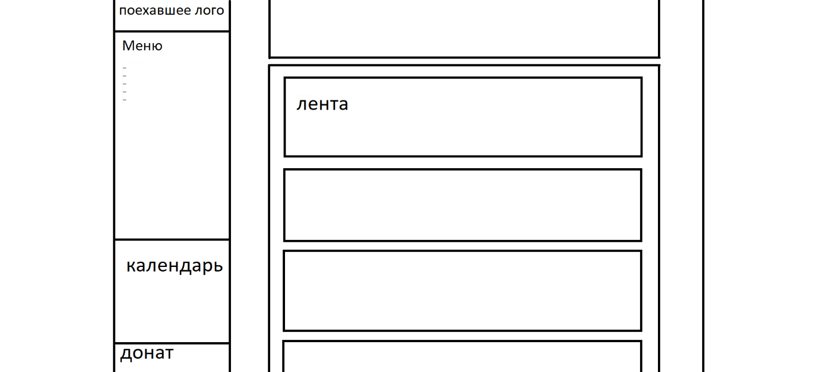

Требования к программной документации

Просто и понятно

## Технико-экономические показатели

Сосиска в тесте в месяц

## Стадии и этапы разработки

* Создание бэклога продукта
* Планирование спринта и создание Бэклога спринта
* Работа над спринтом. Scrum meetings
* Тестирование и демонстрация продукта
* Ретроспектива. Планирование следующего спринта

## Порядок контроля и приемки

На парах Андриановой Анастасии Александровны

## Приложения

[Жизненный цикл ПО. Scrum шаг за шагом](https://xbsoftware.ru/blog/zhiznennyj-tsykl-po-skram-po-shagam/)

[Я диск](https://disk.yandex.ru/d/Td7m4yZf-KQOzw)

[Для Кирилла](https://www.ozon.ru/product/brelok-dlya-klyuchey-lazernaya-gravirovka-synok-sila-tvoya-vnutri-tebya-1348707062/?advert=tsRcv22V2p-w7I9hx56vffxUCB8m93l_25L06d5jlHO0TYbLrG9OIB7kl2XYF8TN71wAZDpodtE26xPG9SECA3dHBY-Z3iI70XrO7BZbVtg_Hz0h9Xc0Y4NtsNo3Z-l-PhFRhVdNpBNLqNM_zLxPJ3xfkDQFcFPARbesH3x_I7DLrkzEqcfM4NQsgx2G_S-C7oS6MzRSdr9Z-EhSNfWTYkqK3ZAEVf6TJnK177rB0lN4afUrA4ST2r4R7HPOISLjmDLaYRpGdxgn7L4MA-xitwnt8uO7ZGllzdWEG2pFBA_6JuMX0uCK4-v945_BYQ4FTZdTRlBbFSSc57ZHOnX_5wmX1v7EDmAY&avtc=1&avte=2&avts=1708984341&keywords=%D0%B1%D1%80%D0%B5%D0%BB%D0%BE%D0%BA+%D0%B6%D0%B5%D1%82%D0%BE%D0%BD+%D1%81%D1%8B%D0%BD%D1%83)